# č.

Předkládá: Rada Města Prostějova

Ing. Jiří Rozehnal, MBA

2. náměstek primátora

Zpracovali: Ing. Petr Brückner

vedoucí Odboru rozvoje a investic

Drahomíra Zhánělová ekonomka Odboru rozvoje a investic

Zasedání Zastupitelstva města Prostějova

konané dne 16.06.2025

**Rozpočtové opatření kapitoly 60 – rozvoj a investice**

**Rekonstrukce a rozšíření MŠ Čechovice**

Návrh usnesení:

**Zastupitelstvo města Prostějova**

**s c h v a l u j e**

**rozpočtové opatření, kterým se**

**1. zvyšuje rozpočet výdajů**

|  |  |  |  |  |  |  |
| --- | --- | --- | --- | --- | --- | --- |
| **Kapitola** | **ODPA** | **Pol** | **ZP** | **UZ** | **Organizace** | **O hodnotu v Kč** |
| **0060** | **3111** | **6121** |  | **1** | **0600617000000** | **30.000.000** |
| **Zvýšení pol. 6121 – budovy, haly, stavby – Rekonstrukce a rozšíření MŠ Čechovice** | | | | | | |

**2. snižuje stav rezerv města**

|  |  |  |  |  |  |  |
| --- | --- | --- | --- | --- | --- | --- |
| **Kapitola** | **ODPA** | **Pol** | **ZP** | **UZ** | **Organizace** | **O hodnotu v Kč** |
| **0070** |  | **8115** |  | **1** | **0700000000000** | **30.000.000** |
| **Snížení pol. 8115 – Fond rezerv a rozvoje** | | | | | | |

|  |  |  |  |
| --- | --- | --- | --- |
| P o d p i s y | | | |
| Předkladatel | *Ing. Jiří Rozehnal, MBA*  *2. náměstek primátora* | *05.06.2025* | *Ing. Jiří Rozehnal, MBA v. r.* |
| Za správnost | *Ing. Petr Brückner*  *vedoucí Odboru rozvoje a investic* | *05.06.2025* | *Ing. Petr Brückner v. r.* |
| Zpracovatel | *Drahomíra Zhánělová*  *Odbor rozvoje a investic* | *05.06.2025* | *Drahomíra Zhánělová v. r.* |

**Důvodová zpráva:**

*Předkládané rozpočtové opatření má vliv na rozpočet města.*

*Dojde ke snížení Fondu rezerv a rozvoje o částku 30.000.000,-- Kč.*

*Odbor rozvoje a investic (dále jen ORI) předkládá tento materiál na základě realizace investiční akce „Rekonstrukce a rozšíření MŠ Čechovice“.*

*V roce 2024 byla uzavřena smlouva o dílo včetně dodatku č. 1 na investiční akci „Rekonstrukce a rozšíření MŠ Čechovice“ se zhotovitelem společností* ***POZIMOS, a. s.,*** *K Pasekám 3663, 760 01 Zlín, IČO 001 47 389, v celkové výši 57.513.883,35 Kč bez DPH, tj. 69.591.798,85 Kč vč. DPH a byly zahájeny realizační práce.*

*V rámci prací dochází k nepředvídatelným skutečnostem, které mohou mít vliv na zvýšení ceny.*

*V roce 2024 bylo zhotovitelem prostavěno a vyfakturováno 3.894.761,62 Kč bez DPH, tj. 4.712.661,56 vč. DPH.*

***V roce 2025 zbývá zhotovitelem prostavět*** *a vyfakturovat 53.619.121,73 Kč bez DPH, tj.* ***64.879.137,29 Kč vč. DPH****.*

*V roce 2024 byla uzavřena příkazní smlouva s Ing. Jaroslavem Šikulou, Pod Kosířem 347/57, Prostějov, IČO 657 68 744, na zajištění* ***technického dozoru stavby*** *ve výši 210.000,-- Kč bez DPH, tj. 254.100,-- Kč vč. DPH. V roce 2024 bylo příkazníkem vyfakturováno 42.000,-- Kč bez DPH, tj. 50.820,-- Kč vč. DPH.* ***V roce 2025 zbývá příkazníkem vyfakturova****t 168.000,-- Kč bez DPH, tj.* ***203.280,-- Kč vč. DPH****.*

*V roce 2024 byla vystavena objednávka na Bc. Ondřeje Netušila, Moravská 262/8, Prostějov, IČO 173 98 941, na zpracování* ***plánu BOZP a koordinátora BOZP****. V roce 2024 bylo fakturováno Bc. Ondřejem Netušilem 24.876,03 Kč bez DPH, tj. 30.100,-- Kč vč. DPH.* ***V roce 2025 zbývá vyfakturovat*** *90.247,93 Kč bez DPH, tj.* ***109.200,-- Kč vč. DPH****.*

*V rámci smlouvy o dílo na zhotovitele projektové dokumentace byl objednán* ***autorský dozor*** *na J/M Dynamic Project s. r. o., Plumlov 641, IČO: 052 92 034, ve výši 500.000,-- Kč bez DPH, tj. 605.000,-- Kč vč. DPH. Dále byl poptán zhotovitel projektové dokumentace na cenovou nabídku na vizualizaci stavby, která je výši 35.000,-- Kč bez DPH, tj. 42.350,-- Kč vč. DPH. V roce 2024 nebyly zhotovitelem projektové dokumentace fakturovány žádné finanční prostředky.*

***V roce 2025 zbývá zhotovitelem*** *projektové dokumentace, včetně za zpracování vizualizace* ***vyfakturovat*** *535.000,-- Kč, tj****. 647.350,-- Kč vč. DPH****.*

*V roce 2025 byla vystavena objednávka na zhotovitele* ***projektové dokumentace*** *Ing. Ivo Klíče, Cyrila Boudy 4027/4, Prostějov, IČO 454 83 884, pro* ***tepelný zdroj*** *pavilonu MŠ Čechovice ve výši 39.669,42 Kč bez DPH, tj****. 48.000,-- Kč vč. DPH****. Dle předpokládaného finančního odhadu zhotovitele projektové dokumentace* ***samotná realizace tepelného******zdroje*** *pavilonu MŠ Čechovice bude činit 247.500,-- Kč bez DPH,* ***tj. 299.475,-- Kč vč. DPH****.*

*V rozpočtu na rok 2024 byly na akci schváleny finanční prostředky v celkové výši 20.000.000,-- Kč, nevyčerpané finance byly vráceny ve výši cca 15.000.000,-- Kč.*

***V rozpočtu na rok 2025 byly na akci schváleny finanční prostředky v celkové výši 40.000.000,- Kč.***

*Aby mohla být dokončena realizace investiční akce „Rekonstrukce a rozšíření MŠ Čechovice“ v celém rozsahu, je potřebné schválit navýšení finanční prostředky předložením rozpočtového opatření ve výši* ***30.000.000,-- Kč.***

***Rada města Prostějova dne 19.05.2025 doporučila Zastupitelstvu města Prostějova usnesením č. RM/2025/68/24 schválit výše uvedené rozpočtové opatření.***

**Příloha**

Fotodokumentace

Přehled financování v roce 2024 a 2025

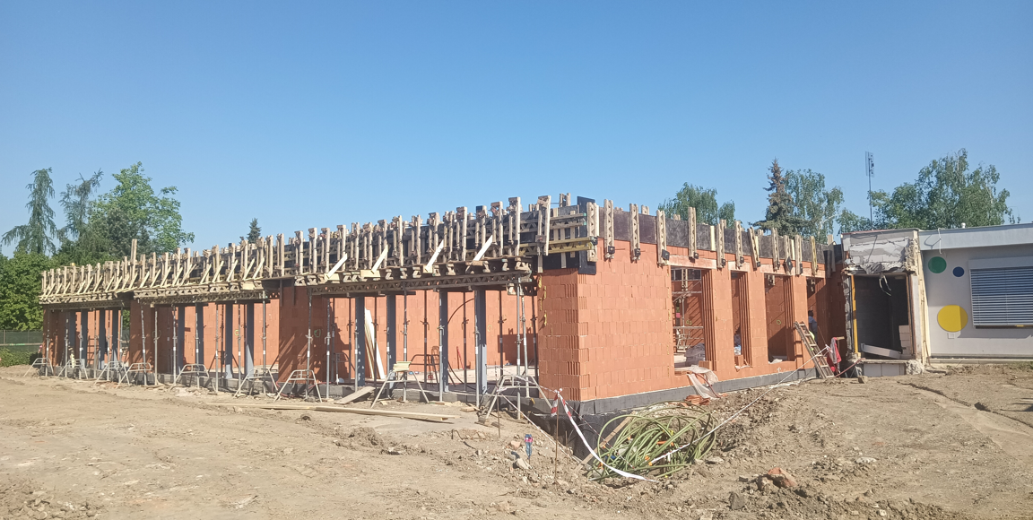

**Přehled financování v roce 2024 a 2025**

|  |  |  |
| --- | --- | --- |
| **Subjekt** | **Prostavěno v roce 2024** | **Financování v roce 2025** |
| **POZIMOS, a. s. (stavba)** | **4 712 661,56 Kč** | **64 879 137,29 Kč** |
| **Ing. Jaroslav Šikula (TDS)** | **50 820 Kč** | **203 280 Kč** |
| **Bc. Ondřej Netušil (BOZP)** | **30 100 Kč** | **109 200 Kč** |
| **J/M Dynamic Project s. r. o. (projektant)** | **--** | **647 350 Kč** |
| **Ing. Ivo Klíč (projektant)** | **--** | **48 000 Kč** |
| **Dodavatel tepelného zdroje** | **--** | **299 475 Kč** |
| **Nepředvídatelné náklady** | **--** | **3 813 557,71** |
| **Celkem** | **4 793 581,56** | **70 000 000 Kč** |
| **Schválené finanční prostředky na akci 2025** |  | **-40 000 000 Kč** |
| **Požadavek na ROZOP** |  | **30 000 000 Kč** |
|  |  |  |
| **Vrácené finanční prostředky 2024** | **15 000 000 Kč** |  |